DELO NA DALJAVO_6 - PONEDELJEK, 30. 3. 2020

Dragi učenci in učenke!
Za današnji ponedeljek vam priporočam branje za sprostitev, samostojno učenje in gibanje s posnemanjem gibanja živali.
- SPROSTITVENA DEJAVNOST – branje knjige po lastnem izboru
Poiščite ustrezen prostor, ugodno se namestite in se prepustite branju svojega najljubšega čtiva.
- SAMOSTOJNO UČENJE – individualno delo učencev

2. razred – branje krajših besedil, pisanje s pisanimi črkami

3. razred - urjenje poštevanke

Ostali razredi: Dokončajte domačo nalogo in utrdite predelano snov.

- USMERJEN PROSTI ČAS – živalska telovadba
Pripravite ustrezen prostor, oblecite športna oblačila in sledite navodilom. Priporočam tri serije, med serijami si privoščite triminutni počitek (glej prilogo 1).

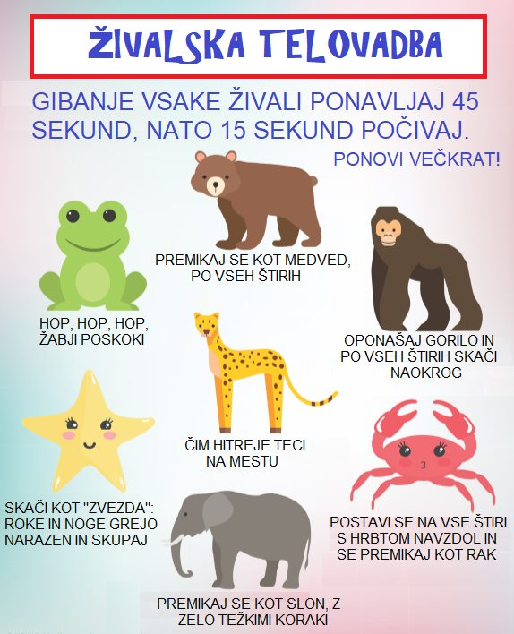

Športni pozdrav.

Ponedeljek, 30. 3. 2020 Zdravko Šoštarić, prof., spec.

